|  |
| --- |
| **TRƯỜNG ĐẠI HỌC BÁCH KHOA HÀ NỘI**  **VIỆN TOÁN ỨNG DỤNG VÀ TIN HỌC**  BLACK AND WHITE  **PHÂN TÍCH VÀ THIẾT KẾ HỆ THỐNG**  **HỆ HỖ TRỢ DỰ BÁO MỨC TIÊU**  **THỤ NĂNG LƯỢNG ĐIỆN Ở BRAZIL**  **Sinh viên thực hiện: Phạm Hoàng Anh**  **Lớp: Toán – Tin K61**  **HÀ NỘI – 2019** |

Mục lục

**1. KHẢO SÁT HỆ THỐNG2**

1.1 Khảo sát hiện trạng2

1.2 Dữ liệu khảo sát3

**2. PHÂN TÍCH HỆ THỐNG4**

2.1 Biểu đồ phân cấp chức năng4

2.2 Biểu đồ luồng dữ liệu5

2.2.1 Biểu đồ mức ngữ cảnh5

2.2.2 Biểu đồ mức đỉnh6

2.2.3 Biểu đồ mức dưới đỉnh chức năng Xử lý dữ liệu6

2.2.4 Biểu đồ mức đỉnh chức năng Dự báo tiêu thụ điện7

2.2.5 Biểu đồ mức đỉnh chức năng Báo cáo thống kê8

2.3 Biểu đồ thực thể liên kết8

2.3.1 Sơ đồ thực thể liên kết8

2.3.2 Mô tả chi tiết các thực thể liên kết9

**3. THIẾT KẾ HỆ THỐNG12**

3.1 Ngôn ngữ viết chương trình12

3.2 Giao diện chương trình14

1. KHẢO SÁT HỆ THỐNG
   1. Khảo sát hiện trạng   
      Dự báo tiêu thụ điện dài hạn là cơ sở cho kế hoạch đầu tư phát triển và đóng một vai trò quan trọng trong việc phát triển các dự án cho chính phủ. Việc đánh giá quá cao mức tiêu thụ sẽ dẫn đến công suất nhàn rỗi cực lớn, điều đó có nghĩa là lãng phí tài nguyên, trong khi việc đánh giá thấp sẽ dẫn đến chi phí hoạt động cao hơn cho nhà cung cấp năng lượng và sẽ gây ra sự ngừng hoạt động. Do đó, mô hình tiêu thụ điện với độ chính xác cao trở nên quan trọng để tránh những sai lầm tốn kém. Các mô hình dự báo được phát triển cụ thể cho một tiện ích quốc gia tùy thuộc vào điều kiện thị trường hiện hành. Mỗi quốc gia có một mô hình tiêu thụ cụ thể theo các điều kiện riêng của mình.. Hơn nữa, một mô hình ứng dụng sẽ cho phép thực hiện bước tiếp theo vào các tính toán trong tương lai. Thị trường điện năng ở Brazil có cấu trúc phát triển nhanh chóng để công nghiệp hóa, đô thị hóa nhanh chóng và phát triển dân số trong hai thập kỷ qua. Mức tăng trung bình hàng năm trong tổng mức tiêu thụ điện ở Brazil là khoảng 4 - 5%, cao hơn nhiều so với các quốc gia ở châu Âu và trên toàn thế giới. Tuy nhiên, nguồn năng lượng ở Brazil khá khan hiếm. Sự phụ thuộc quá mức của Brazil vào các nguồn nhập khẩu để cung cấp năng lượng đã tạo ra một số tác động tiêu cực về kinh tế và chính trị, khiến các nhà quản lý cần phải ước tính mức tiêu thụ điện trong tương lai một cách chính xác bằng cách sử dụng các mô hình chính xác.Vì lý do này, cần phải sử dụng các mô hình dự báo phù hợp để ước tính mức tiêu thụ điện trong tương lai ở Brazil.
   2. Dữ liệu khảo sát

Dữ liệu được sử dụng là bộ dữ liệu mức tiêu thụ điện của Trung tâm Điều độ Hệ thống điện Quốc Gia thuộc Tập đoàn Điện lực Brazil và chỉ số GDP từ ngân hàng thế giới (WB) . Bộ dữ liệu này bao gồm dữ liệu mức tiêu thụ điện ( tính bằng Twh ) và GDP ( triệu đô ) của toàn quốc từ năm 1979 đến năm 2015.  
 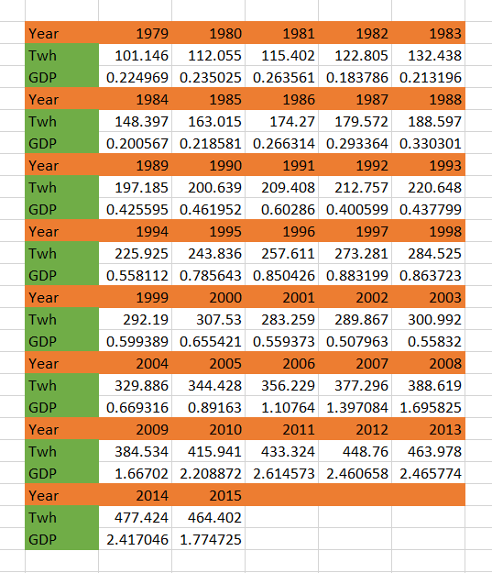  
 Hình 1. Dữ liệu mức tiêu thụ điện từ 1979 đến 2015.

1. PHÂN TÍCH HỆ THỐNG
   1. Biểu đồ phân cấp chức năng

Hình 2 : Biểu đồ phân cấp chức năng.

* 1. Biều đồ luồng dữ liệu
     1. Biểu đồ mức ngữ cảnh

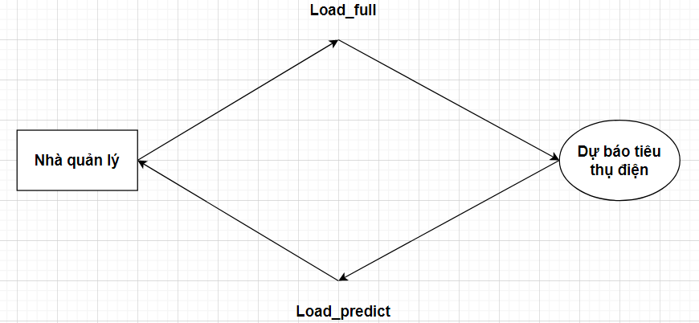

Hình 3 : Biểu đồ mức ngữ cảnh.

* + 1. Biểu đồ mức đỉnh

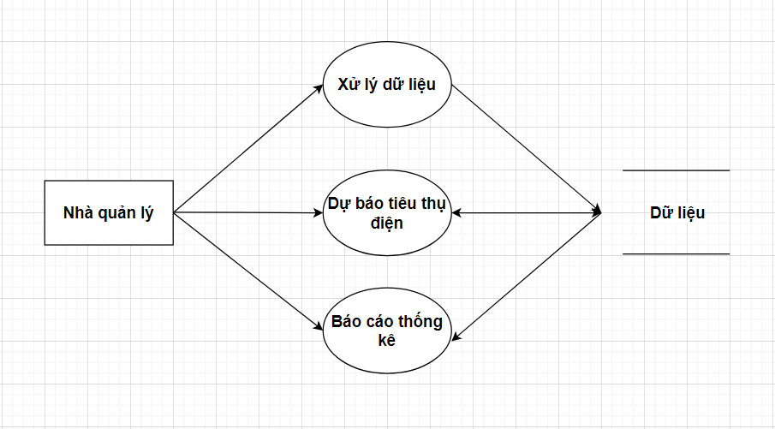

Hình 4 : Biểu đồ mức đỉnh.

* + 1. Biểu đồ mức dưới đỉnh chức năng Xử lý dữ liệu

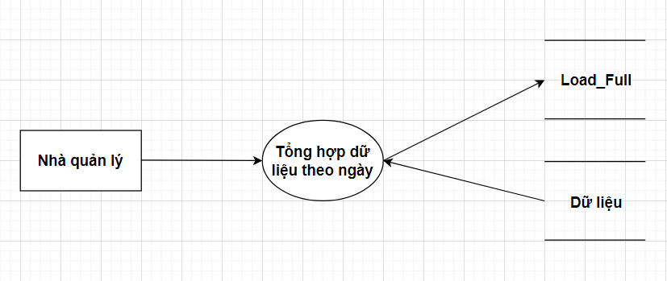

Hình 5 : Biểu đồ mức dưới đỉnh chức năng Xử lý dữ liệu.

* + 1. Biểu đồ mức dưới đỉnh chức năng Dự báo tiêu thụ điện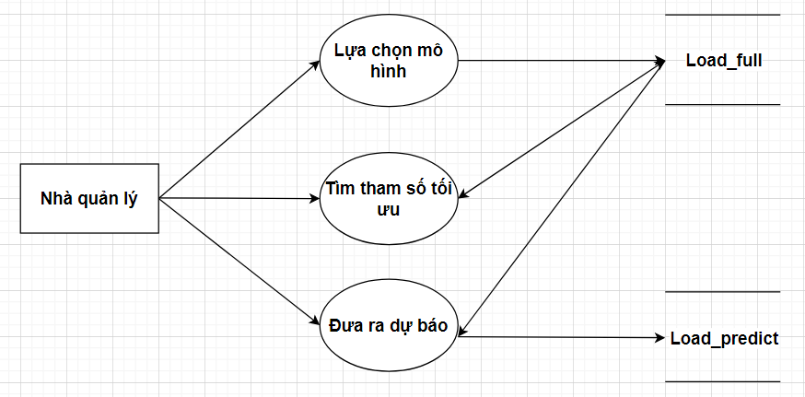

Hình 6 : Biểu đồ mức dưới đỉnh chức năng Dự báo mức tiêu thụ điện .

* + 1. Biểu đồ mức dưới đỉnh chức năng Báo cáo thống kê

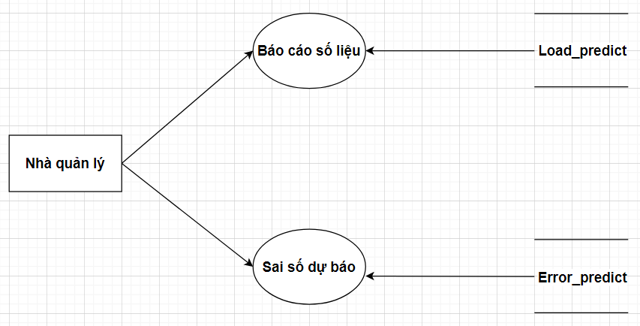

Hình 7 : Biểu đồ mức dưới đỉnh chức năng Báo cáo thống kê.

* 1. Biểu đồ thực thể liên kết
     1. Sơ đồ thực thể liên kết

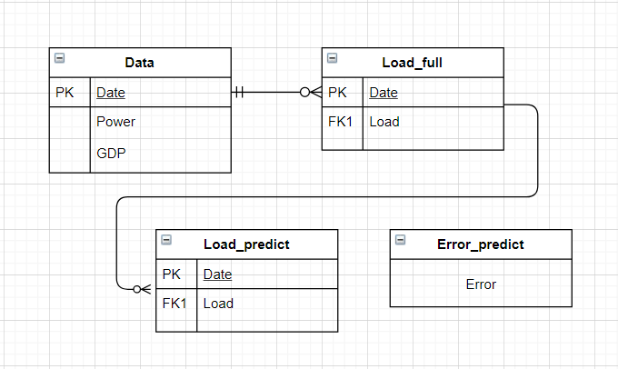

Hình 8: Sơ đồ thực thể liên kết

* + 1. Mô tả chi tiết các thực thể liên kết
       1. Load_full

|  |  |  |  |  |
| --- | --- | --- | --- | --- |
| TT | Tên | Kiểu dữ liệu | Mô tả | Ghi chú |
| 1 | Date | Int | Năm chứa dữ liệu đó | Khóa chính |
| 2 | Load | Float | Tiêu thụ điện | Not null |

* + - 1. Load_predict

|  |  |  |  |  |
| --- | --- | --- | --- | --- |
| TT | Tên | Kiểu dữ liệu | Mô tả | Ghi chú |
| 1 | Date | Int | Năm chứa dữ liệu | Khóa chính |
| 2 | Load | Float | Dự báo tiêu thụ điện | Not null |

* + - 1. Error_predict

|  |  |  |  |  |
| --- | --- | --- | --- | --- |
| TT | Tên | Kiểu dữ liệu | Mô tả | Ghi chú |
| 1 | Error | Float | Phần trăm sai số dự báo | Not null |

* + - 1. Data

|  |  |  |  |  |
| --- | --- | --- | --- | --- |
| TT | Tên | Kiểu dữ liệu | Mô tả | Ghi chú |
| 1 | Date | Int | Năm chứa dữ liệu | Khóa chính |
| 2 | Power | Float | Dữ liệu tiêu thụ điện | Not null |
| 3 | GDP | Float | Chỉ số GDP | Not null |

1. THIẾT KẾ HỆ THỐNG
   1. Ngôn ngữ viết chương trình
      1. HTML  
          HTML là từ viết tắt cảu HyperText Markup Language ( Ngôn ngữ đánh dấu siêu văn bản) dung mô tả cấu trúc của các trang Web và tạo ra các loại tài liệu có thể xem được trong trình duyệt.  
         HTML được tạo ra và phát triển bởi tổ chức W3C ( World Wide Web Consortium). Hiện nay nhiều phiên bản mới nhất của HTML là HTML5 với nhiều tính năng ưu việt so với các phiên bản cũ.
      2. CSS  
          CSS (viết tắt của Cascading Style Sheets) là một ngôn ngữ định dạng được sử dụng để mô tả trình bày các trang Web, bao gồm màu sắc, cách bố trí và phông chữ. CSS cho phép chúng hiển thị nội dung tương thích trên các loại thiết bị có kích thước màn hình khác nhau, chẳng hạn như màn hình lớn, màn hình nhỏ như điện thoại hay máy tính bản**.** CSS là độc lập với HTML và có thể được sử dụng với bất kỳ ngôn ngữ đánh dấu nào xây dựng dựa trên XML. CSS tuân theo chuẩn chung do W3C quy định**.**
      3. JavaScript  
          **JavaScript** là một ngôn ngữ lập trình của [HTML](https://quantrimang.com/html) và WEB. Nó là nhẹ và được sử dụng phổ biến nhất như là một phần của các trang web, mà sự thi hành của chúng cho phép Client-Side script tương tác với người sử dụng và tạo các trang web động. Nó là một ngôn ngữ chương trình thông dịch với các khả năng hướng đối tượng.  
         [JavaScript](https://quantrimang.com/JavaScript) được biết đến đầu tiên với tên Mocha, và sau đó là LiveScript, nhưng công ty Netscape đã đổi tên của nó thành JavaScript, bởi vì sự phổ biến như là một hiện tượng của Java lúc bấy giờ. JavaScript xuất hiện lần đầu trong Netscape 2.0 năm 1995 với tên LiveScript. Core đa năng của ngôn ngữ này đã được nhúng vào Netscape, IE, và các trình duyệt khác.
      4. Python  
          Python là một [ngôn ngữ lập trình](https://vi.wikipedia.org/wiki/Ng%C3%B4n_ng%E1%BB%AF_l%E1%BA%ADp_tr%C3%ACnh) bậc cao cho các mục đích lập trình đa năng, do [Guido van Rossum](https://vi.wikipedia.org/w/index.php?title=Guido_van_Rossum&action=edit&redlink=1) tạo ra và lần đầu ra mắt vào năm [1991](https://vi.wikipedia.org/wiki/1990). Python được thiết kế với ưu điểm mạnh là dễ đọc, dễ học và dễ nhớ. Python là ngôn ngữ có hình thức rất sáng sủa, cấu trúc rõ ràng. Cấu trúc của Python còn cho phép người sử dụng viết mã lệnh với số lần gõ phím tối thiểu. Hiện nay, Python được sử dụng như công cụ chủ yếu cho phân tích xử lý dữ liệu trong lĩnh vực Trí tuệ nhân tạo đang phát triển mạnh mẽ.
   2. Giao diện chương trình